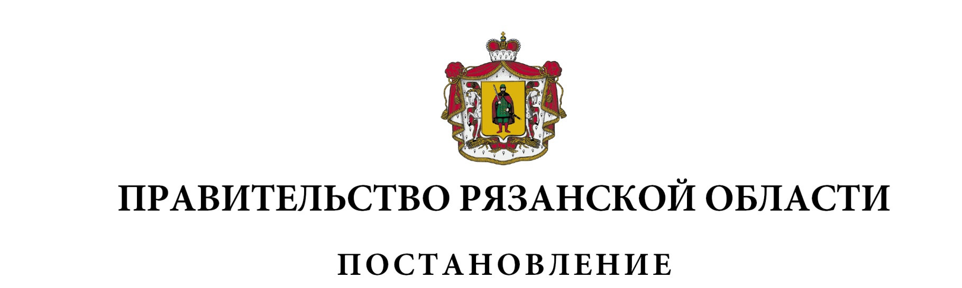
от 06 июля 2021 г. № 176

О внесении изменений в постановление Правительства
Рязанской области от 29 октября 2014 г. № 317 «Об утверждении государственной программы Рязанской области «Профилактика правонарушений и предупреждение чрезвычайных ситуаций»
(в редакции постановлений Правительства Рязанской области
от 24.03.2015 № 66, от 20.05.2015 № 112, от 08.07.2015 № 159,
от 29.12.2015 № 343, от 13.04.2016 № 76, от 01.06.2016 № 121,
от 20.07.2016 № 165, от 14.09.2016 № 211, от 28.12.2016 № 321,
от 19.07.2017 № 166, от 12.12.2017 № 348, от 26.12.2017 № 410,
от 08.05.2018 № 126, от 26.06.2018 № 185, от 05.09.2018 № 256,
от 03.10.2018 № 283, от 11.12.2018 № 352, от 28.12.2018 № 440,
от 23.04.2019 № 116, от 29.10.2019 № 339, от 05.11.2019 № 343,
от 24.12.2019 № 434, от 31.03.2020 № 60, от 17.08.2020 № 204,
от 08.09.2020 № 233, от 18.11.2020 № 294, от 22.12.2020 № 355,
от 16.03.2021 № 47)
Правительство Рязанской области ПОСТАНОВЛЯЕТ:
Внести в приложение к постановлению Правительства Рязанской области от 29 октября 2014 г. № 317 «Об утверждении государственной программы Рязанской области «Профилактика правонарушений и предупреждение чрезвычайных ситуаций» следующие изменения:
1) в строке «Объемы финансирования Программы» паспорта государственной программы:
в абзаце первом цифры «8706304,25638», «8479598,65638» заменить соответственно цифрами «8754804,25638», «8528098,65638»;
в абзаце восьмом цифры «1031035,84287», «999491,64287» заменить соответственно цифрами «1079535,84287», «1047991,64287»;
2) в таблице раздела 4 «Ресурсное обеспечение Программы»:
в графах 4, 11 пункта 4 цифры «5772525,73561», «993697,76287» заменить соответственно цифрами «5821025,73561», «1042197,76287»;
в графах 4, 11 строки «Итого» цифры «8706304,25638», «1031035,84287» заменить соответственно цифрами «8754804,25638», «1079535,84287»;
в графах 4, 11 строки «в том числе:» цифры «8479598,65638», «999491,64287» заменить соответственно цифрами «8528098,65638», «1047991,64287»;
3) в приложении № 4 к государственной программе:
- в таблице раздела 3 «Ресурсное обеспечение подпрограммы»:
в графах 4, 11 пункта 2 цифры «1325450,03542», «232711,07010» заменить соответственно цифрами «1331732,87516», «238993,90984»;
в графах 4, 11 строки «Итого» цифры «1804758,53009», «232711,07010» заменить соответственно цифрами «1811041,36983», «238993,90984»;
- в разделе 5 «Система программных мероприятий»:
в графах 6, 13 строки «Задача 2. Обеспечение деятельности учреждений в сфере защиты населения и территорий от чрезвычайных ситуаций природного и техногенного характера, гражданской обороны, в том числе:» цифры «1794630,39361», «231461,11711» заменить соответственно цифрами «1800913,23335», «237743,95685»;
в графах 6, 13 пункта 2.3 цифры «1631357,79011», «230638,47709» заменить соответственно цифрами «1637640,62985», «236921,31683»;
в графах 6, 13 строки «Итого» цифры «1804758,53009», «232711,07010» заменить соответственно цифрами «1811041,36983», «238993,90984»;
4) в приложении № 8 к государственной программе:
- в таблице раздела 3 «Ресурсное обеспечение подпрограммы»:
в графах 4, 11 пункта 2 цифры «1304354,75546», «224066,72892» заменить соответственно цифрами «1346571,91572», «266283,88918»;
в графах 4, 11 строки «Итого» цифры «2143719,01593», «255610,92892» заменить соответственно цифрами «2185936,17619», «297828,08918»;
- в разделе 5 «Система программных мероприятий»:
в графах 6, 13 строки «Задача 2. Совершенствование развития института мировых судей в Рязанской области, в том числе:» цифры «1326305,15991», «162796,23425» заменить соответственно цифрами «1368522,32017», «205013,39451»;
в графах 6, 13 пункта 2.1 цифры «466203,54777», «81742,38680» заменить соответственно цифрами «508420,70803», «123959,54706»;
в графах 6, 13 строки «Итого» цифры «2143719,01593», «255610,92892» заменить соответственно цифрами «2185936,17619», «297828,08918»;
в графах 6, 13 строки «в том числе:» цифры «1935943,91593», «224066,72892» заменить соответственно цифрами «1978161,07619», «266283,88918».

Губернатор Рязанской области |  | Н.В. Любимов

